KONSOLİDASYON , ATELEKTAZİ

Konsolidasyon; distal hava yolları ve alveollerde hava yerini sıvı, ödem, kan, hücreler almasıdır.Konsolidasyon gölge koyuluğu şeklindedir.Parankimde artmış yoğunluk, havayollarında düşük yoğunluk( hava bronkogramı) izlenebilir. Konsolide alanda bronkovasküler yapılar görülemez. Volüm kaybı yoktur.

En sık nedenler:
Pnömoni – lober pnömoni tipik örneğidir
ödem
kanama
infarktüs
aspirasyon
bronkioloalveoler kanser
lenfoma
Hava Bronkogramı:Akciğerde konsolide bir alan varsa opak görünür ve hava yolları açıktır, siyah görünür. Bu görünüme hava bronkogramı denilir. Konsolidasyon için tipik bir bulgudur.
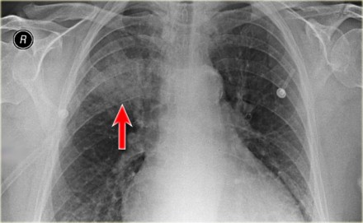

sağ üst lobda pnömoni

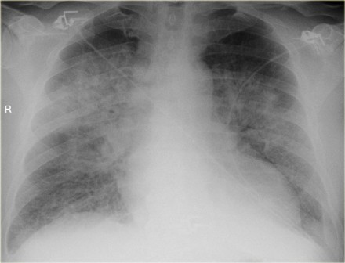
Konjestif kalp yetmezliği akciğer ödemi, bilateral perihiler hava bronkogramı içeren konsolidasyonlar

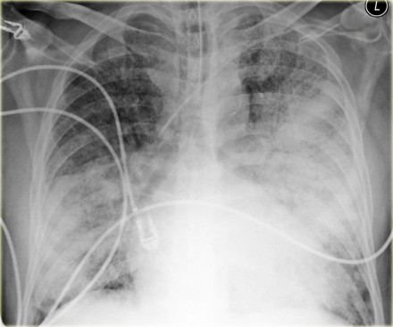

bilateral bronkopnömoni, diffüz konsolidasyon

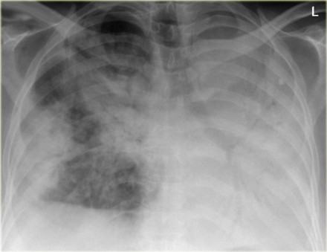
bronkoalveoler kanser, solda hava bronkogramı

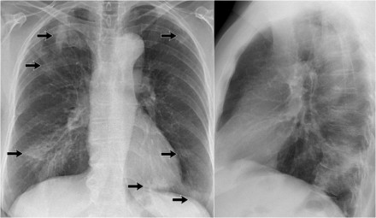

Multipl konsoldasyon, organize pnömoni

ATELEKTAZİ: Akciğerde hacim kaybı olmasıdır. Hava yolu obstrüksiyonu veya akciğere sıvı, pnömotoraksın kompresyonuyla hacim kaybı oluşur.
Atelektazi türleri
- Rezorbsiyon atelektazisi (Obstrüktif atelektazi)
- Pasif atelektazi
- Kompressif atelektazi
- Adeziv atelektazi
- Skatrizan atelektazi

Pasif atelektazi - Pnömotoraksa bağlı görülür

Kompressif atelektazi- Eşlik eden plevral sıvı, kitle, bül…vbile volüm kaybı olur.
Adeziv atelektazi - Surfaktan eksikliğine bağlı, non obstrüktif , periferik yerleşimli

Skatrizan atelektazi - İnterstisyel doku fibrozisine bağlı

Atelektazinin radyolojik bulguları

Direkt Bulgu: Hava bronkogramı olmayan iyi sınırlı opasite görülmesi

İndirekt bulgular:

1) Fissürün yer değiştirmesi
2) Hemidiyafragmanın yukarı doğru yer değiştirmesi
3) Mediastenin lezyon tarafına yer değiştirmesi
4)Hilusun yer değiştirmesi
5.) Kompanzatris saydamlık artışı
6.) Kot aralıklarının daralması
7) Hava bronkogramlarının görülmemesi

Postoperatif atelektazi
Ayırıcı Tanı:
- Mukus tıkaç
- Pulmoner emboli
- Plevral effüzyon + atelektazi Pulmoner emboli
- Toraks cerrahisi, abdominal (over tm, renal ve pankreas cerrahisi) de plevral effüzyona yol açabilir.
SAĞ ÜST LOB ATELEKTAZİSİ
- Küçük fissürün yukarı doğru yerdeğiştirmesi
Büyük fissürün anteriora yerdeğiştirmesi

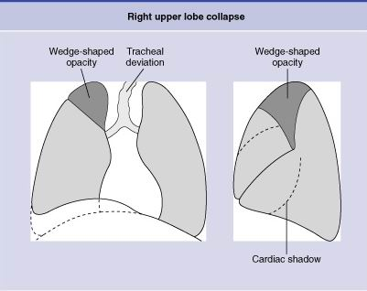

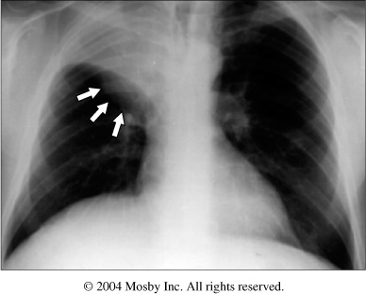

SAĞ ORTA LOB ATELEKTAZİSİ
- Sağda kalp kenarının silinmesi
- Küçük fissürün aşağı yerdeğiştirmesi
- Büyük fissürün alt kısımda öne doğru yerdeğiştirmesi

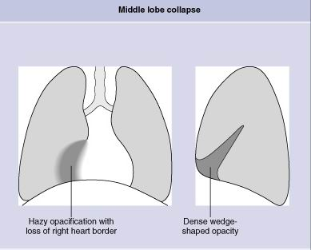
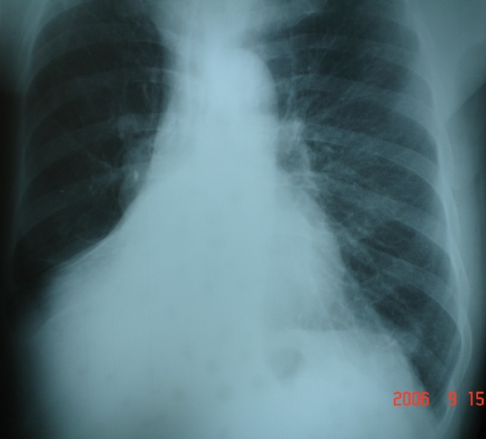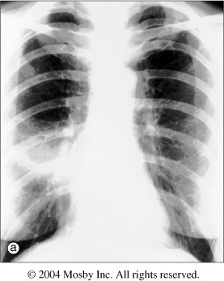

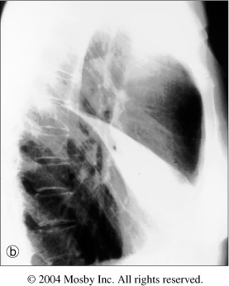

SAĞ ALT LOB ATELEKTAZİSİ

- Sağda kalp kenarını silmeyen alt zonda opasite artışı
- Büyük fissürün aşağı ve mediale doğru yerdeğiştirmesi
- Normalde büyük fissür PA grafide gözükmez. Ancak bu durumda görünür hale gelir.

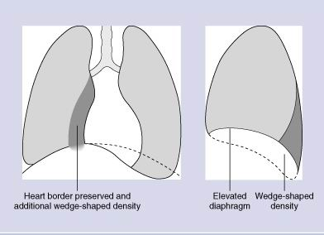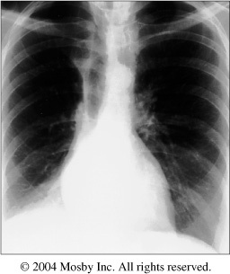

SOL ÜST LOB ATELEKTAZİSİ
- Sol perihiler iyi sınırlanamayan opasite
- Lateral grafide tipik: Öne doğru yerdeğiştirmiş olan majör fissürün önünde keskin sınırlı opasite
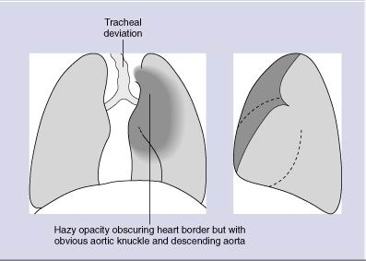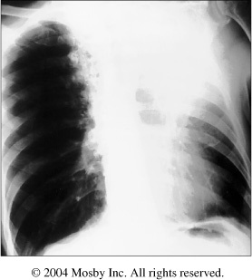

Lingula atelektazisi
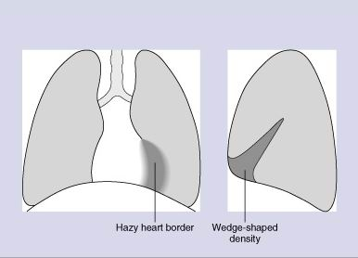
SOL ALT LOB ATELEKTAZİSİ

- Kalp gölgesi arkasında üçgen şeklinde opasite
- Lateral kenarı keskin, büyük fissürün inferomediale kaymasına bağlı, solda kalp kenarına paralel bir hat oluşturur.
- Lateral grafide kötü sınırlı vertebralara doğru uzanan ve diafragmayı silen opasite
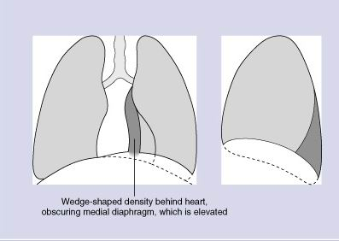
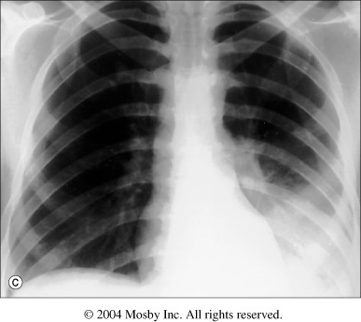

Sol alt lob ve lingula atelektazisi. Orta ve alt zonda konsolidasyon, solda kalp kenarı korunmuş ancak sol diafragma izlenemiyor.

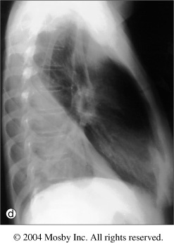
Lateral grafide, anteriorda büyük fissürle sınırlı alt lobda konsolidasyon
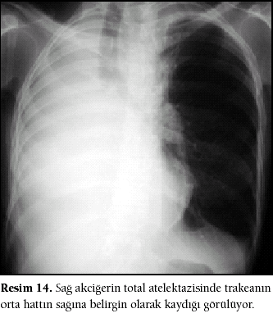
Sağda Total atelektazi
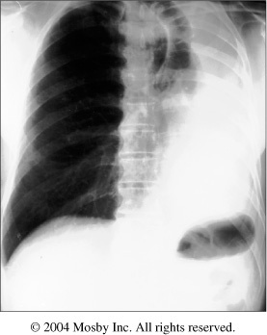

Solda total atelektazi

ÖNERİLEN KAYNAKLAR:
Basılı Kaynaklar:
1.Chest Radiology, plain film patterns and differential diagnoses, foruth edition, James C. Reed
2. Konvansiyonel Akciğer Radyolojisi, Prof.Dr. Macit Arıyürek

Elektronik Kaynaklar:
1. www.radiopedia.org

